Министерство образования Камчатского края

Муниципальное бюджетное общеобразовательное учреждение

«Средняя школа №10»

Петропавловск-Камчатского городского округа

V Всероссийский педагогический конкурс «Мой лучший проект»

Тема работы

«Из истории ледокола «Анастас Микоян»

Подготовила:

Березкина Кристина Александровна

обучающаяся 9 класса «Б»

МБОУ «Средняя школа №10»

Руководитель:

Гонтарева Елена Юрьевна

учитель географии,
МБОУ «Средняя школа №10»

г. Петропавловск-Камчатский, 2026 год

ОГЛАВЛЕНИЕ

ВВЕДЕНИЕ ………………………………………………………………стр.3
ОСНОВНАЯ ЧАСТЬ
ГЛАВА 1. Характеристика и экипаж корабля ........................................стр.5
ГЛАВА 2. «Огненный рейс» ………........................................................стр.7
ГЛАВА 3. Путь по ленд-лизу……………………………………………стр.9
ГЛАВА 4. Послевоенные годы…………..……………………………..стр.11
ГЛАВА 5. Творческая работа «Из истории ледокола «Анастас Микоян»………………………………………………………………….стр.13
ЗАКЛЮЧЕНИЕ …………………………………………………………стр.14
СПИСОК ЛИТЕРАТУРЫ ……………………………………………....стр.15
ПРИЛОЖЕНИЕ

Введение
В волнах арктических, где лед царит в тиши,
Стоит "Микоян" – страж, не знающий беды.
Он режет сталью путь сквозь белую пургу,
Герой морей, в историю вошедший.
В суровом хоре морских легенд есть голоса, которые звучат особенно пронзительно – голоса тех, кто шел наперекор судьбе, огню и льду. Один из таких голосов принадлежит ледоколу «Анастас Микоян». Это одно из самых необычных и героических судов в истории советского флота, построенный в предвоенные годы, как символ покорения Арктики. Он неожиданно стал участником самой необычной и уникальной одиссеи Великой отечественной войны, проведя почти год в кругосветном переходе через пылающие моря и враждебные воды, единственного такого перехода в истории ВМФ СССР (кроме атомных подводных лодок).
Актуальность. Недостроенный стальной исполин, еще пахнущий свежей краской и угольной пылью, вынужден был покинуть родные стапеля под гул вражеских бомб. Корабль прошел около 25-30 тысяч морских миль, пересек четыре океана, 17 морей и 16 проливов за 300 суток в условиях войны, безоружный большую часть пути, уклоняясь от атак авиации, торпедных катеров и подводных лодок. Его история – это поэма о человеческом духе и пример мужества экипажа, инженерной мысли и важности арктических коммуникаций в годы войны. Тема данной проектной работы актуальна, поскольку позволяет осветить малоизвестные страницы истории Второй мировой войны, связанные с морскими операциями и вкладом арктического флота в победу.
Цель: осветить отдельные этапы жизни ледокола «Анастас Микоян».
Задачи:
- изучить технические характеристики и информацию об экипаже корабля;
- воссоздать историю кругосветного плавания «Огненного рейса» ледокола;
- проанализировать участие ледокола в программе ленд-лиза;
- рассмотреть послевоенные годы корабля;
- создать творческую работу «Из истории ледокола «А. Микоян».
Объекты исследования: статьи, журналы, книги, фотографии, связанные с историей ледокола.
Предмет исследования: история ледокола «Анастас Микоян» и отдельные этапы его плавания.
Гипотеза исследования: если изучить историю ледокола «Анастас Микоян», то можно сделать вывод о вкладе экипажа в изучение Арктики и в Победу страны.
Анализ документов и материалов позволил мне сделать выводы о том, что вклад экипажа ледокола в изучении Арктики и дело Победы был значителен.
Материалы исследования могут быть использованы обучающимися и учителями нашей школы: на уроках географии и истории; на классных часах и предметных декадах; на занятиях по внеурочной деятельности; включены в экскурсии.
В работе использованы методы: отбора, анализа и сравнения информации.

ГЛАВА 1. Характеристика и экипаж корабля.
Ледокол "Анастас Микоян" был частью серии мощных арктических судов проекта 51 («Иосиф Сталин»), разработанных для Главного управления Северного морского пути (Главсевморпути). Он был заложен в ноябре 1935 года на Николаевском судостроительном заводе имени Андре Марти (ныне – Черноморский судостроительный завод) под первоначальным названием "Отто Юльевич Шмидт". Спущен на воду в 1938 году, а введен в эксплуатацию уже в военное время – в 1941 году, без полноценных приемочных испытаний из-за приближения фронта. Переименование произошло в честь Анастаса Ивановича Микояна, революционера, государственного и партийного деятеля СССР.
Технические характеристики судна делали его одним из самых мощных ледоколов своего времени. Корпус имел яйцевидную форму (для предохранения от повреждения во время сжатия во льдах), выполнен из высококачественной стали с двойным дном и 12 водонепроницаемыми переборками. Обшивка в нижней части достигала толщины до 42 мм, а количество шпангоутов было удвоено по сравнению со стандартными судами.
Судно оснащалось девятью паровыми огнетрубными котлами с угольным отоплением, несколькими электростанциями и системами перекачки воды через трубопроводы диаметром 500 мм для балансировки во льдах. На борту имелись научные лаборатории (гидрологические, гидрохимические, биологические), мастерские и три радиостанции. Спасательные средства включали восемь шлюпок и моторных катеров. Изначально планировалось размещение трех гидросамолетов, но от этой идеи отказались во время строительства. Особое внимание уделялось условиям работы экипажа: 2-х и 4-х местные каюты, кают-компании, столовые, библиотеки, души, баня, лазарет, кухня.
Экипаж по штату мирного времени составлял 138 человек, но в военное время мог быть увеличен. Большая часть экипажа приходилась на машинистов и кочегаров. В состав добровольно входили рабочие заводской сдаточной команды, продолжавшие наладочные работы. Капитан ледокола – капитан 2-го ранга Сергей Михайлович Сергеев.
Во время войны ледокол был переоборудован во вспомогательный крейсер: на него установили три 130-мм орудия, шесть 76-мм зенитных пушек и четыре 7,62-мм пулемета. Амбразуры для орудий были расширены, что позволяло использовать главный калибр против авиации – это было новшеством на Черноморском флоте. Такие модификации сделали "Микоян" универсальным судном, способным не только колоть лед, но и вести бой с наземными, морскими и воздушными целями.
Его основные параметры:
  - Водоизмещение − 11.242 тонны
  - Длина корпуса − 106,7 метра
  - Ширина − 23,2 метра
  - Осадка – 8,9-9 метров в носу и 9,15 метра в корме.
  - Двигатели − 3 паровые машины, общей мощностью 9.900 Лошадиных сил
  - Скорость хода − 15,5 узла
  - Автономность плаванья − 6000 миль
  - Экипаж − 138 человек
  - Организация – Главсерморпуть, Дальневосточное морское пароходство
  - Введён в эксплуатацию в 1941, выведен из состава флота в 1968
  - Статус – разобран на металлолом

ГЛАВА 2. «Огненный рейс».
В огне войны, сквозь бури и торпеды,
"Микоян" шел, не дрогнув ни на миг.
Кругосветка в пламени победы,
Герой, что льды и врагов сломил.
«Огненный рейс» или «Огненная кругосветка» - это 300-суточный переход ледокола из Черного моря в Арктику через три океана в 1941 - 1942 годах в условиях Великой отечественной войны. Это задание нужно было для усиления ледокольного флота на Северном морском пути для доставки грузов.
С началом войны ледокол "Анастас Микоян" сразу оказался в эпицентре событий. 26 августа 1941 года он спешно вышел из Николаева, не завершив достройку. В Севастополе его вооружили и включили в отряд кораблей Черноморского флота для поддержки обороны Одессы. Ледокол обстреливал позиции противника, подавил две артиллерийские батареи, отражал атаки пехоты и танков, а также прикрывал десант в районе Григорьевки. За эти действия он получил благодарность от Одесского оборонительного района. Экипаж успешно отразил воздушные атаки, сбив несколько самолетов, и уклонялся от торпед, не получив прямых попаданий и не потеряв людей. Затем ледокол участвовал в обороне Севастополя: поддерживал войска огнем, эвакуировал раненых и гражданское население в Новороссийск, доставлял военные грузы. Его вклад в эти операции был значительным, учитывая, что судно изначально не предназначалось для боевых действий.
Однако наиболее знаменитым эпизодом стала операция, известная как «Огненный рейс» или «Огненная кругосветка». В ноябре 1941 года по приказу Государственного комитета обороны ледокол разоружили и направили на Дальний Восток для работы на Северном морском пути. Прямой путь через реки был невозможен из-за большого водоизмещения, поэтому выбрали маршрут через проливы Босфор и Дарданеллы – нейтральную Турцию.
25 ноября 1941 года «Микоян» вышел из Батуми в составе конвоя с танкерами «Сахалин», «Туапсе» (ранее «Станислав Косиор») и «Варлаам Аванесов», под эскортом лидера «Ташкент» и эсминцев «Способный» и «Сообразительный». В Стамбуле эскорт ушел, и суда пошли поодиночке. Британцы отказали в сопровождении до Кипра. Ледокол двигался ночью, без огней, прячась днем в бухтах среди островов Эгейского моря.
У острова Родос итальянцы обнаружили корабль: атаковали торпедными катерами и самолетами CANT Z.506. «Микоян» уклонился от торпед, но получил свыше 500 пробоин от автоматического оружия; два матроса были ранены. Поступил приказ на все посты судна, что если итальянцы поднимутся на палубу, бить их чем попало: ломами, ножами, топорами. Кингстоны открыть в самый последний момент, когда обороняться будет нечем и некому. Экипаж отразил атаку, сбросив горящий катер, и скрылся среди островов. Достиг Фамагусты на Кипре, где его сначала приняли за вражеский корабль.
В Хайфе 20 декабря 1941 года ледокол участвовал в тушении пожара на британском танкере «Феникс», который подорвался на мине. Несмотря на разобранные машины, экипаж вывел судно из горящей гавани, спас 24 моряка и помог другим судам. За это британское командование выразило благодарность.
Из-за вступления Японии в войну маршрут изменили: вместо Индийского океана – вокруг Африки, пошли через Атлантику и вокруг мыса Горн. В Суэце получили одну малокалиберную пушку и соорудили муляжи орудий из бревен. Пересекли экватор 7 февраля 1942 года, пополнили запасы в Момбасе, Дурбане и Кейптауне. Из Кейптауна ушли 26 марта, обходя немецкие подлодки и рейдеры.
12 апреля прибыли в Монтевидео (Уругвай), где доказали нейтральность, несмотря на муляжи оружия. Обогнули мыс Горн, зашли в чилийские порты: Пунта-Аренас, Коронель, Лота, Вальпараисо. В Лоте экипаж провел митинг с шахтерами. Затем – Сан-Франциско и Сиэтл (4 июля 1942 года), где установили вооружение: четыре 76,2-мм орудия, десять 20-мм зениток и пулеметы.
6 августа достигли Датч-Харбора (Алеуты), а 9 августа – Анадырского залива на Чукотке. Пройдено 24 760 миль за 9 месяцев. Из танкеров «Варлаам Аванесов» потоплен в декабре 1941, «Туапсе» – в 1942, «Сахалин» дошел до Владивостока. Рейс был засекречен до 1958 года. Весь экипаж корабля дал подписку «о неразглашении». Во всех документах о беспримерном переходе стоял гриф «Совершенно секретно». Только в 1973 году вместо орденов и медалей оставшиеся в живых моряки получили памятный жетон «За дальний поход» и всё.

ГЛАВА 3. Путь по ленд-лизу
В союзных грузах – сила для фронта,
«Микоян» вел конвои сквозь ночи.
Ленд-лиз – мостик через океаны,
Победа в каждом ящике и бочке.
Программа ленд-лиза, стартовавшая в марте 1941 года, предусматривала поставки США и Великобританией оружия, техники и продовольствия СССР для борьбы с нацистской Германией. Ледокол, добравшись до Дальнего Востока, сразу включился в эскорт конвоев по Северному морскому пути, доставляя грузы ленд-лиза в Арктику для фронта.
В августе 1942 года «Микоян» участвовал в экспедиции ЭОН-18, проводя 19 транспортов с грузами и три боевых корабля («Баку», «Разумный», «Разъяренный»). 21 декабря 1942 года подорвался на мине в Баренцевом море, но добрался до Северодвинска и был отремонтирован в Сиэтле (США) в 1943 году под командованием капитана К. К. Бызова. Американцы оснастили судно противомагнитным поясом и модернизировали машины, что было прямым вкладом ленд-лиза в его боеспособность.
Танкеры из конвоя также поддерживали поставки: они везли нефть, которая могла использоваться в операциях союзников. Таким образом, переход «Микояна» обеспечил усиление арктического флота для приема и распределения ленд-лизовских грузов, включая танки, самолеты и продовольствие, поступавшие через Мурманск и Архангельск. Общий объем поставок по ленд-лизу составил около 11% от советского производства, и арктический путь играл ключевую роль в их доставке.
Сам деятель Анастас Микоян не раз высказывался по поводу важности помогать союзникам, ведь, по его словам без поставок «мы бы провоевали ещё год-полтора», «Осенью 1941 мы бы все потеряли, если б не Ленд-лиз, не Американские поставки, не их оружие, продовольствие и теплые вещи – неизвестно, чем бы это кончилось». Он добился, чтобы большая часть поставок оплачивалась не золотом, а советскими товарами. На него же было скинуто обеспечение фронтов денежным и вещевым продовольствием, питанием и распределением артиллерийских снарядов. И он так же занимался развитием общественного питания, чем помог многим советским людям спастись от голодной смерти.

ГЛАВА 4. Послевоенное время.
Мир пришел, но льды всё строги,
«Микоян» режет путь в арктический свет.
В послевоенных рейсах – новые дороги,
Освоение Севера, вечный полет.
После войны ледокол продолжил службу в Арктике. С 1942 по 1957 год он работал на Северном морском пути, проводя караваны и участвуя в экспедициях. В декабре 1942 года подорвался на минах у Канина Носа, но был отремонтирован в море и в США. Под командованием Ю. К. Хлебникова (1942–1943) и К. К. Бызова (1943–1945) судно выполняло сложные задачи в ледовых условиях, где проявлялся героизм как отдельных людей, так и массовый героизм советского народа. В 1947 г. ледокол «А. Микоян» сопровождал пароход «Моссовет» из Ленинграда в Петропавловск-Камчатский. При сильном ледовом сжатии «Моссовет» затонул, но его экипаж успел перебраться на борт «А. Микоян».
В 1957 он был переведен во Владивосток и вошел в состав Дальневосточного морского пароходства где проработал около двух десятилетий. В 1959 году спас теплоход «Двина» с 600 пассажирами у бухты Угольной, продемонстрировав свою надежность. «Микоян» был единственным из серии проекта 51, не переименованным после десталинизации. Но судьба такого легендарного судна довольно печальна в 1966 году был переделан в плавучую электростанцию (ПЭС) и получил новое имя «ПЭС-19», но уже в 1968 году ледокол был окончательно выведен из работы и флота, после чего был разрезан на металлолом.

ГЛАВА 4. Создание творческой работы «Из истории ледокола «Анастас Микоян».
Мне нравится использовать разную технику рисования и выполнять творческие работы, и я решила, что мой проектный продукт должен быть связан с моими увлечениями. Поэтому применила творческую технику скрапбукинга, которая позволяет создавать уникальный альбом: воспоминаний и важных событий в жизни; сохранять рисунки, фото, вырезки, сувениры; включать стихи и цитаты, которые понравились. Каждому любителю понадобится: альбом, тетрадь или книга; ножницы; декоративная бумага; клей; наклейки; специальные ручки и маркеры для добавления заметок.
В альбоме я разместила: наброски рисунков ледокола моими одноклассницами; карты пути ледокола; фото ледокола в разные этапы его работы; мои заметки. Данный вид работы выполнен на листах А5 или А4.

Заключение
В истории морей – легенда жива,
«Микоян» – символ мужества и сил.
От войны до мира, сквозь бури и льды,
Вечный страж, что народ вдохновил.
В моей работе был представлен ледокол «Анастас Микоян» – символ героизма советских моряков. Его история от постройки до списания охватывает ключевые этапы войны и мирного времени: от обороны Черного моря до арктических конвоев. «Огненный рейс» стал уникальным подвигом, продемонстрировавшим мастерство экипажа и важность арктического пути. Вклад в ленд-лиз и послевоенную службу подчеркивает роль судна в победе и освоении Севера. Эта тема напоминает о героях, чьи действия изменили ход истории. Изучение таких примеров важно для понимания вклада флота в национальную историю и вдохновляет на новые достижения в морском деле. Его подвигу были посвящены книги, статьи и документальные фильмы. В 2022 году на экраны вышел документальный сериал, «Ледокол Анастас Микоян Огненный рейс». Имя «Анастас Микоян» было навсегда вписано в историю полярного флота и ВОВ как пример мужества и верности долгу.
Подведя итоги можно отметить, этот ледокол - это символ стойкости и огромного мастерства экипажа, сумевшего совершить невозможное и доставить судно из огненного кольца блокады на другой конец света, внеся свой вклад в победу…
Самым тяжелым в работе были следующие моменты: поиск и отбор информации; формулирование полученного материала; работа над проектным продуктом. В процессе исследования над темой, я анализировала и выбирала главное, находила интересные факты, работала над творческой работой, что для меня было новым и захватывающим.
СПИСОК ЛИТЕРАТУРЫ
- Википедия: Анастас Микоян (ледокол) – https://ru.wikipedia.org/wiki/Анастас_Микоян_(ледокол)
- Ria.ru: "Микоян" в Сиэтле: зачем в разгар ВОВ ледокол отправили в кругосветку – https://ria.ru/20210719/mikoyan-1739658452.html
- Fishki.net: Боевая история ледокола Анастас Микоян – https://m.fishki.net/1521818-boevaja-istorija-ledokola-anastas-mikojan.html
- Radiovera.ru: Ледокол «Анастас Микоян». Кругосветный поход в годы Великой Отечественной войны – https://radiovera.ru/ledokol-anastas-mikojan-krugosvetnyj-pohod-v-gody-velikoj-otechestvennoj-vojny.htm

Приложение 1
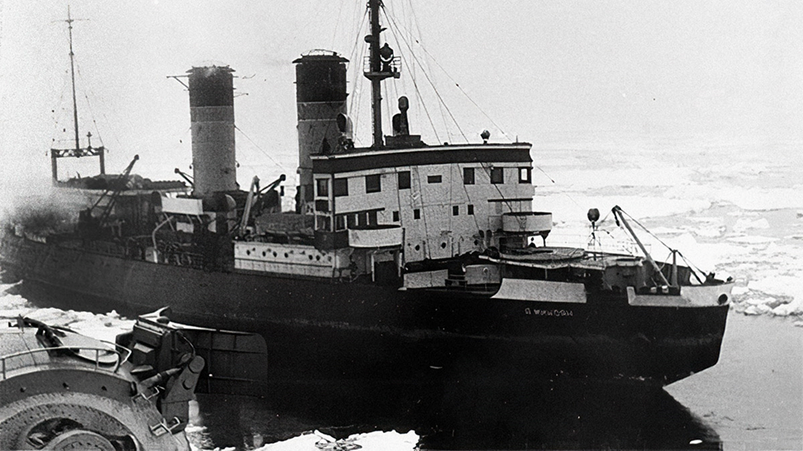
Ледокол «Анастас Микоян»

Приложение 2

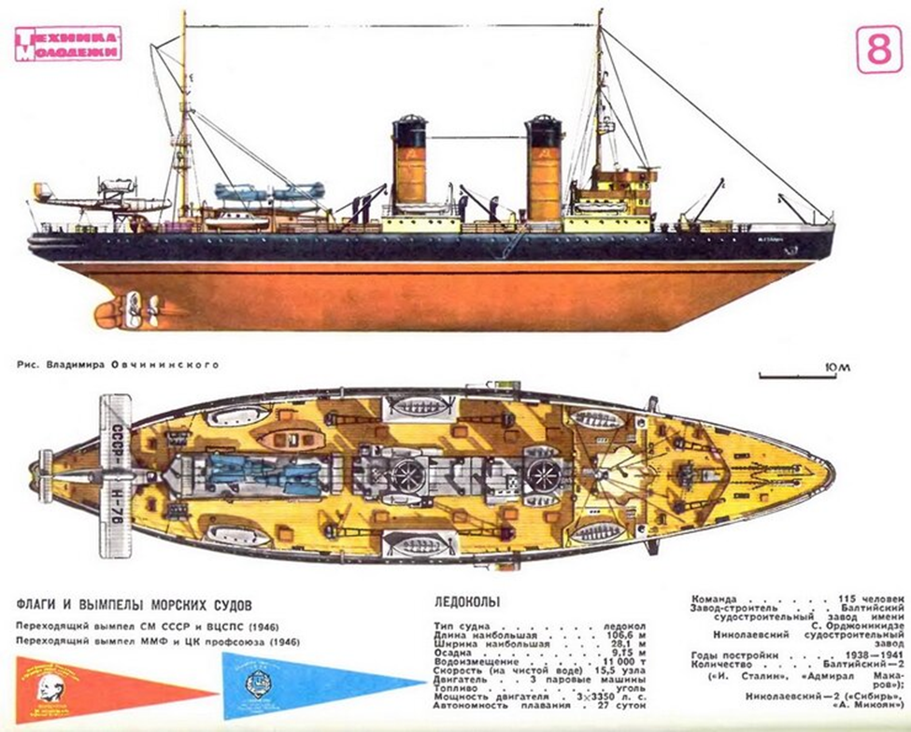
страница из «Техники-Молодежи»

Приложение 3
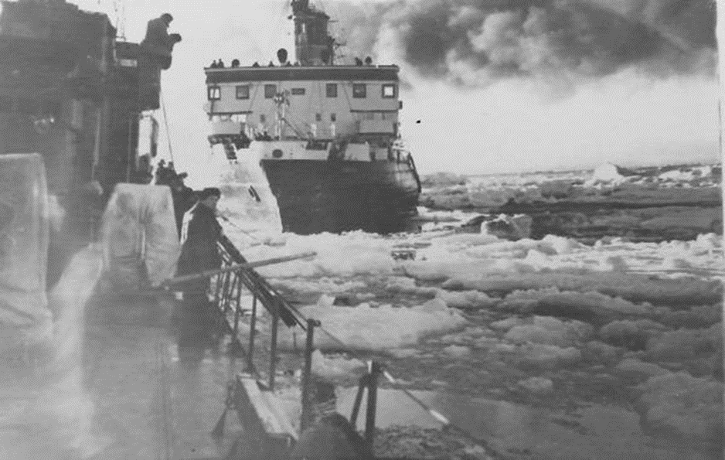
Проводка ледоколом транспортных судов во льдах

Приложение 4
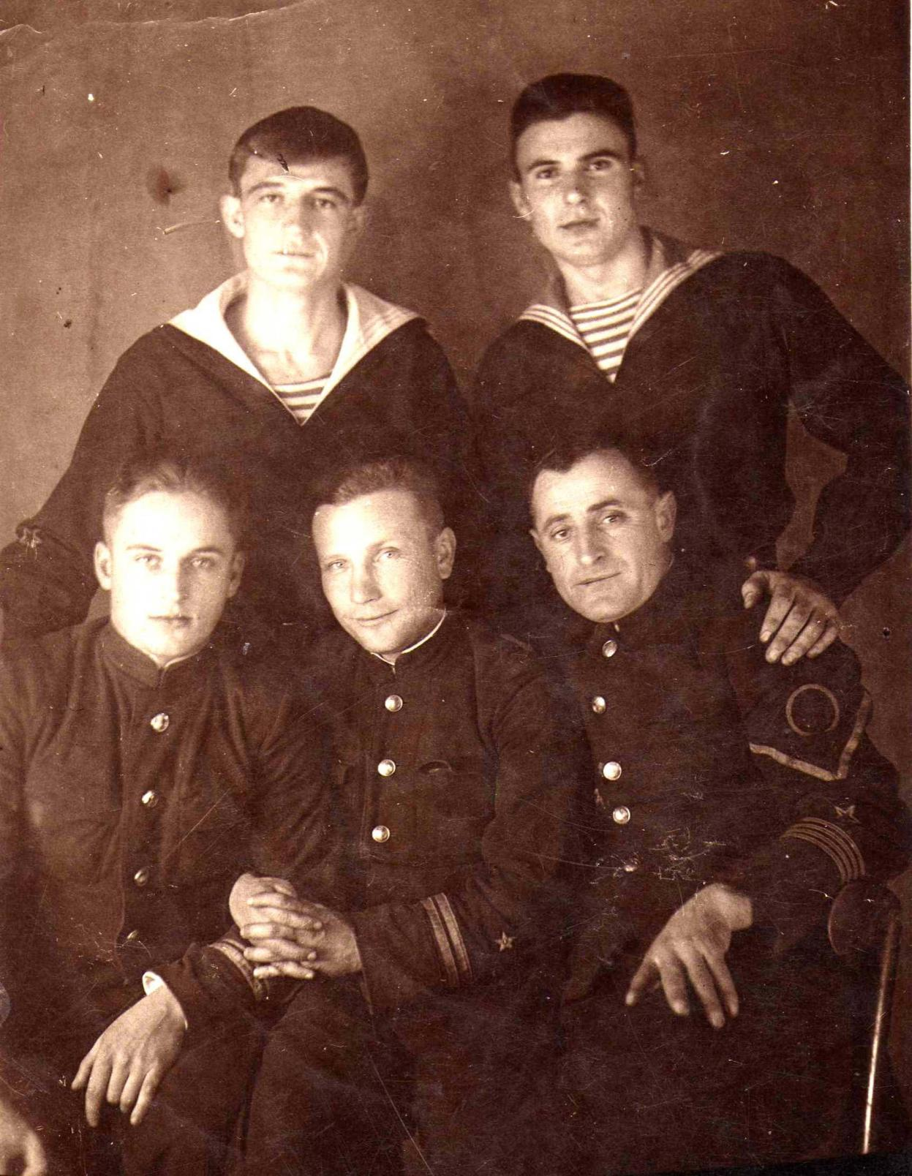
Батуми, 20 ноября 1941. Александр Гройсман (сидит справа) с сослуживцами. Слева сидит Георгий Карченков. Фото из архива Гройсмана.

Приложение 5
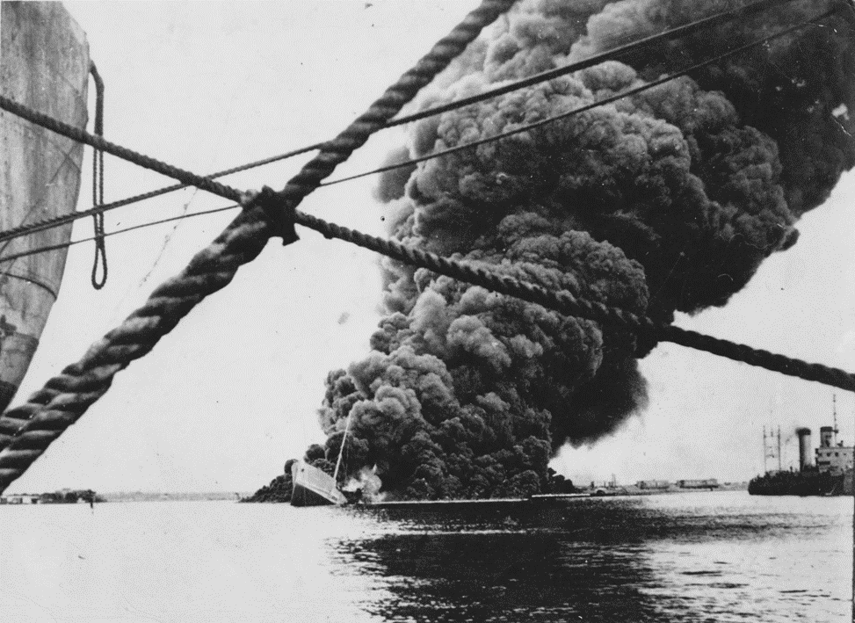
Гибель британского танкера «Феникс», подорвавшегося на мине в порту Хайфы. Справа – «Микоян». Взрыв вызвал страшный пожар в порту.
Фото из архива Гладыша

Приложение 6

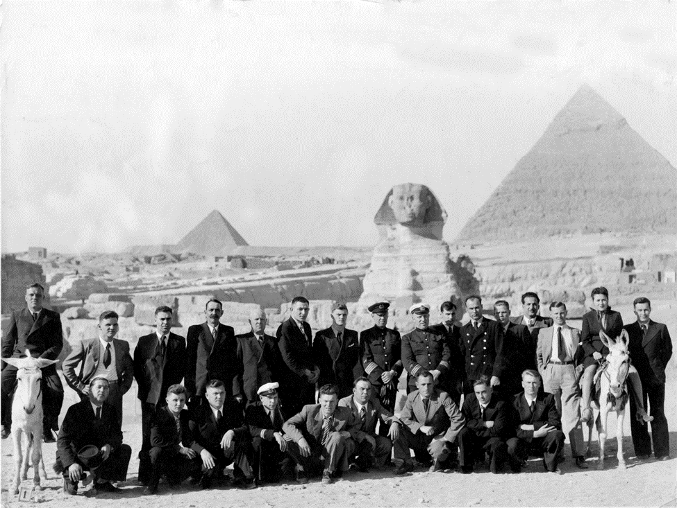
Экипаж «Микояна» на фоне Египетских пирамид. 15 января 1942 года. Капитан Сергеев и старший политрук Новиков стоят в центре в фуражках. Назаратий и Дробнич стоят вторым и третьим слева. Третьим справа сидит Гройсман. Фото из архива Гладыша.

Приложение 7
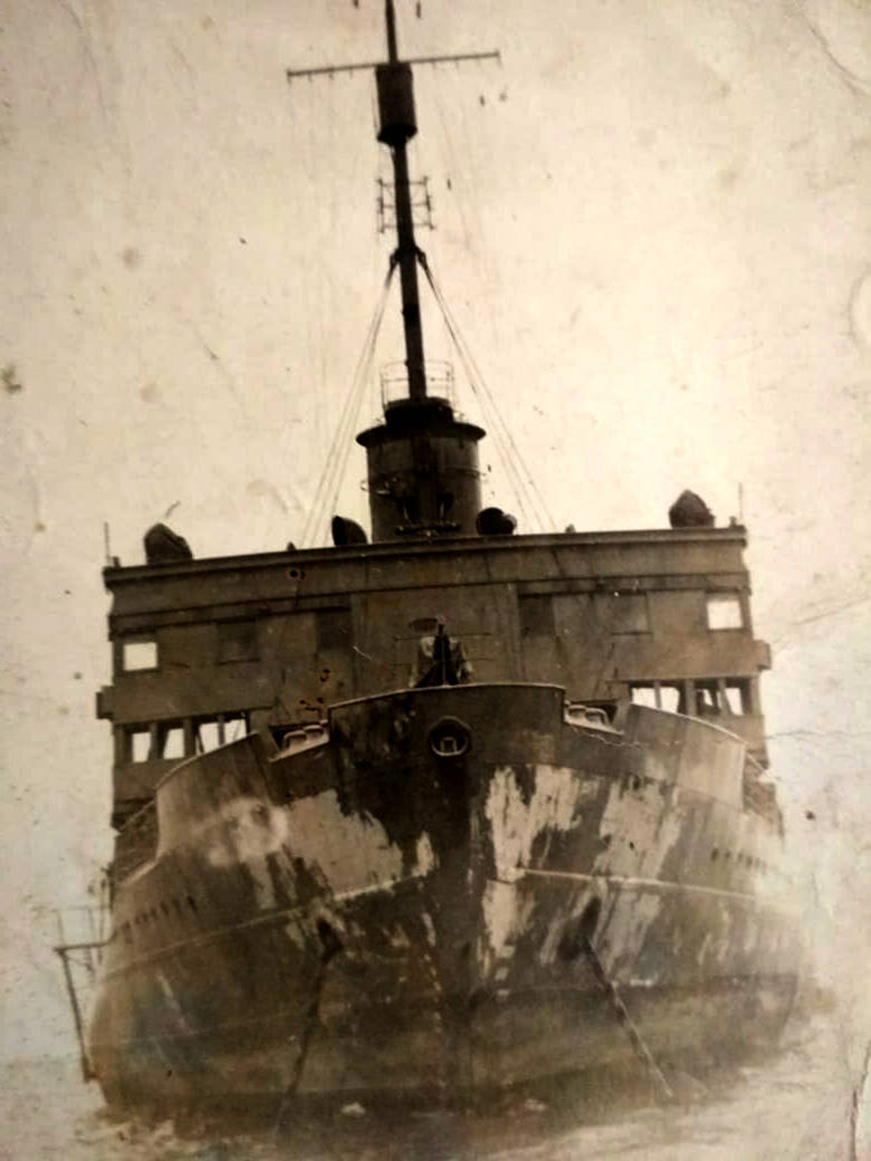
Обгоревший корпус «Микояна» после пожара в Хайфе.
Фото из архива Донаусова.
Приложение 8
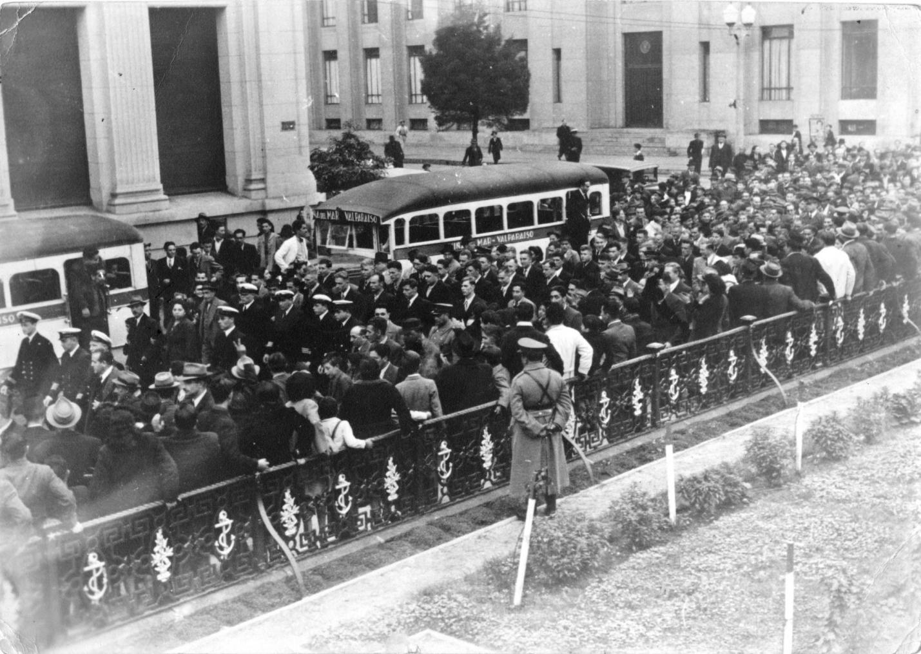
Май 1942, Вальпараисо, Чили. Выход экипажа из порта в окружении чилийцев. Фото из архива Гладуша.

Приложение 9
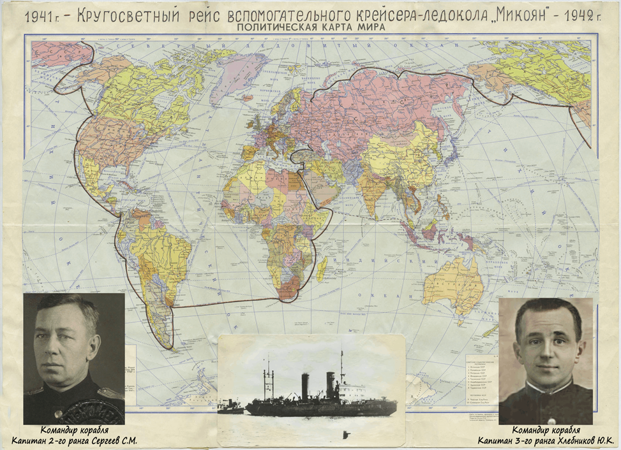
Карта перехода, составленная Н.И. Козовым

